Parent Letter re: Influenza
Dear Parents,
A student in your child’s classroom has been diagnosed with influenza.
Influenza is a disease caused by a virus that infects the respiratory tract, and is commonly called “the flu”.
Symptoms usually appear within 2 to 4 days after being infected and include:
- Fever (usually 100.5 F to 103.5 F in adults and often even higher in children)
- Cough
- Sore throat
- Runny or stuffy nose
- Headache and muscle aches
- Extreme fatigue
Colds and influenza are the most contagious during the first 48 hours. A child who has a fever should remain at home until they are “fever free” for a minimum of 24 hours without any fever reducing medications. If your child is having any of these symptoms, please contact your healthcare provider.
Prevention of the flu can occur by receiving the flu vaccine yearly from your healthcare provider. In addition, teach your children good hygiene habits such as washing hands frequently, covering mouth and nose when sneezing or coughing, and avoiding close contact with people who are sick.
If you have any additional questions, please contact your healthcare provider.

Sincerely,
The Dearborn School Nurses
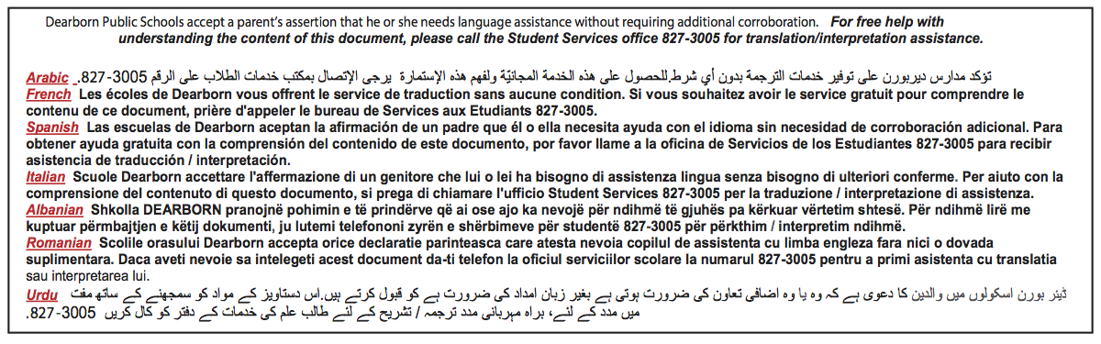

رسالة أولياء الأمور: الانفلونزا

أولياء الأمور الكرام،

لقد تم تسجيل إصابة بالإنفلونزا في صف ابنكم /ابنتكم .وهو مرض يسببه فيروس يصيب الجهاز التنفسي، ويسمى عادة "الرشح/ الزكام".
عادة ما تظهر الأعراض في غضون 2 إلى 4 أيام بعد الإصابة وتشمل:
● الحمى (عادة 100.5 F إلى 103.5 F عند البالغين، وغالبا ما تكون أعلى عند الأطفال).
● السعال
● إلتهاب الحلق
● سيلان أو إحتقان في الأنف
● ألم في الرأس و العضلات
● التعب الشديد
تعتبر نزلات البرد والأنفلونزا من الأمراض الأكثر عدوى خلال الـ 48 ساعة الأولى من الإصابة. يجب استبعاد الطفل من المدرسة حتى مرور 24 ساعة على زوال الحمى دون أي أدوية خافضة للحرارة . إذا كان طفلك يعاني من أي من هذه الأعراض ، يرجى الاتصال بمقدم الرعاية الصحية الخاص بك.

أفضل طريقة لمنع الانفلونزا هي التلقيح ضده. بالإضافة إلى ذلك ، علم أطفالك عادات النظافة الجيدة مثل غسل اليدين بشكل متكرر ، وتغطية الفم والأنف عند العطس أو السعال ، وتجنب الاتصال الوثيق بالأشخاص المرضى.
إذا كان لديك أي أسئلة إضافية ، يرجى الاتصال بمقدم الرعاية الصحية الخاص بك.

شكراً لكم
ممرضات مدارس ديربورن الرسمية

